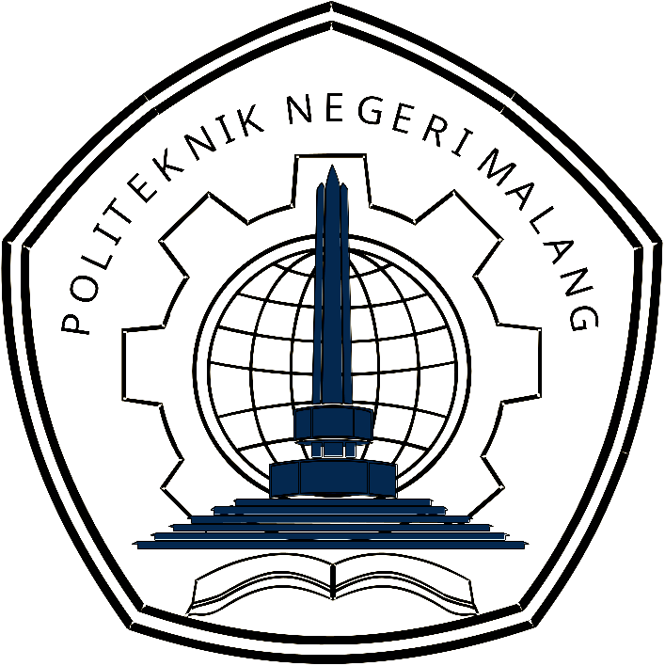 |  | POLITEKNIK NEGERI MALANG  JURUSAN TEKNOLOGI INFORMASI  PROGRAM STUDI : D 4 TEKNIK INFORMATIKA
RENCANA PEMBELAJARAN SEMESTER (RPS)
MATA KULIAH |  | KODE |  | RUMPUN MATA KULIAH |  |  |  |  | BOBOT (sks)/jam |  | SEMESTER |  | TGL. PENYUSUNAN
Pancasila |  | RTI161001 |  |  |  |  |  |  | 2 sks/3 jam |  | 1 |  | 6 November 2016
OTORISASI |  | Dosen Pengembang RPS |  |  |  |  |  |  | Koordinator RMK |  | Ka PRODI
 |  |  |  |  |  |  |  |  |  |  | Ir. Deddy Kusbianto Purwoko Aji, Mmkom
Capaian Pembelajaran (CP) |  | Capaian Pembelajaran Lulusan Program Studi (CPL-Prodi)
- Menjunjung tinggi nilai kemanusiaan dalam menjalankan tugas berdasarkan agama,moral, dan etika.
- Berkontribusi dalam peningkatan mutu kehidupan bermasyarakat, berbangsa, bernegara, dan kemajuan peradaban berdasarkan Pancasila.
- Berperan sebagai warga negara yang bangga dan cinta tanah air, memiliki nasionalisme serta rasa tanggungjawab pada negara dan bangsa.
- Menghargai keanekaragaman budaya, pandangan, agama, dan kepercayaan, serta pendapat atau temuan orisinal orang lain.
 |  | Capaian Pembelajaran Lulusan yang dibebankan pada mata kuliah (CPL-MK)
 |  | Menguasai kemampuan berfikir, bersikap rasional, dan dinamis, berpandangan luias sebagai manusia intelektual serta mengantarkan mahasiswa memiliki kemampuan dan pengetahuan serta mampu untuk mengambil sikap yang bertanggung jawab, Mengenali permasalahan dalam hidup serta cara-cara pemecahannya, memperluas cakrawala pemikirannya, menumbuhkan sikap demokratis pada mereka dalam mengaktualisasikan nilai-nilai yang terkandung dalam Pancasila.
Diskripsi Singkat Mata Kuliah |  | Mata kuliah ini menjelaskan tentang landasan dan tujuan dari Pendidikan Pancasila dari segi Historis, Kultural, Yuridis dan Filosofis, Sejarah Perjuangan Bangsa Kebangsaan Indonesia, Pancasila sebagai Sistem Filsafat, Pancasila sebagai Etika Politik, Pancasila sebagai Ideologi Bangsa dan Negara Indonesia, Pancasila dalam Konteks Kenegaraan Republik Indonesia dan Pancasila sebagai paradigma dalam Kehidupan Bermasyarakat, Berbangsa, dan Bernegara serta Pendidikan Pemberantasan Tindak Pidana Korupsi.
Materi Pembelajaran / Pokok Bahasan |  | Pengantar Pendidikan Pancasila, Pendidikan Pancasila dalam Tinjauan Historis, Kultural, Yuridis, dan Filosofis, Pancasila dalam Konteks Sejarah Perjuangan Bangsa Indonesia, Undang-Undang Dasar Republik Indonesia 1945, Pancasila Sebagai Filsafat, Pancasila Sebagai Paradigma Politik Hukum, Pancasila Sebagai Ideologi, Pancasila dalam Konteks Ketatanegaraan Republik Indonesia, Pancasila sebagai Paradigma Pembangunan Nasional, Pancasila dan HAM.
Pustaka |  | Utama :
- Direktorat Jenderal Pendidikan Tinggi Departemen Pendidikan Nasional, 2001, Kapita Selekta Pendidikan Pancasila, Bagian I, Dirjen Pendidikan Tinggi Departemen Pendidikan Nasional, Jakarta
- Cahyadi, Antonius, 2007, Pengantar ke Filsafat Hukum, Kencana, Jakarta
- El-Muhtaj, Majda, 2007, HAM dalam Konstitusi Indonesia, Kencana Prenada Media, Jakarta
- Faudzi, Achmad, Pancasila (Tinjauan dari Sejarah, Filsafat, Ideologi Nasional dan Ketatanegaraan RI), Danar Wijaya, Malang
- Hudiarini, Sri dkk,2012, Pendidikan Pancasila, Aditya Media, Yogyakarta
- Ihza Mahendra Yusril, 1999. Ideologi dan Negara, dalam Gazali, Yusril Ihza Mahendra, Tokoh Intelektual Muda, Rajawali, Jakarta.
- Kaelan, 2002. Filsafat Pancasila Pandangan Hidup Bangsa Indonesia, Penerbit Paradigma, Yogyakarta.
- _____, 2002. Pendidikan Pancasila, Edisi Reformasi 2002, Paradigma Yogyakarta
- Mahfud, M.D., 2003, Demokrasi Dan Konstitusi Indonesia, Rineka Cipta, Jakarta.
- Margono, dkk, 2002, Pendidikan Pancasila (Topik Aktual Kenegaraan dan Kebangsaan), Univ Negeri Malang, Malang
- Soegito, A.T., 2000. Pancasila Aspek Historis, Semarang
- Sujadi, R., 1999. Pancasila sebagai Sumber Tertib Hukum Indonesia, Lukman Offset, Yogyakarta
- Surat Keputusan Direktur Jenderal Pendidikan Tinggi, Departemen Pendidikan Nasional Republik Indonesia Nomor: 38/DIKTI/Kep/2002 tentang Rambu-rambu Pelaksanaan Matakuliah Pengembangan Kepribadian di Perguruan Tinggi, Direktur Jenderal Pendidikan Tinggi, Jakarta.
- Wibisono, Koento, 1998, Pancasila dalam Perspektif Gerakan Reformasi: Aspek Sosial Budaya, Makalah Diskusi Panel pada Pusat Studi Pancasila, Universitas Gadjah Mada, Yogyakarta.
- UUD 1945 dan amandemennya dilengkapi susunan kabinet Indonesia Bersatu II 2009-20014, Sendang Biru, Solo
- KPK, Buku Saku Korupsi.

 |  | Pendukung :
Media Pembelajaran |  | Software : |  |  |  |  | Hardware :
 |  | - |  |  |  |  | LCD dan Projector
Nama Dosen Pengampu
Matakuliah Syarat |  | -
Minggu Ke | Kemampuan Akhir Yang Direncanakan  (Sub-CP-MK) |  | Bahan kajian  (Materi Pembelajaran) |  |  | Bentuk dan Metode Pembelajaran |  | Estimasi Waktu |  | Pengalaman Belajar Mahasiswa |  | Kriteria & Bentuk Penilaian |  |  | Indikator Penilaian | Bobot Penilaian (%)
(1) | (2) |  | (3) |  |  | (4) |  | (5) |  | (6) |  | (7) |  |  | (8) | (9)
1 | Memahami dan menjelaskan hakikat pendidikan, dasar pemikiran, kompetensi dan tujuan pendidikan Pancasila secara benar |  | - Pengantar Pendidikan Pancasila  - Hakikat pendidikan  - Dasar pemikiran  - Kompetensi yang diharapkan dari kuliah Pendidikan Pancasila  - Tujuan Pendidikan Pancasila  - Pembahasan Pancasila secara ilmiah |  |  | Ceramah  Mengerjakan Latihan Soal |  | 1x3x45
2 dan 3 | Memahami dan mampu menjelaskan kembali mengenai pendidikan Pancasila yang dipelajari dari berbagai tinjauan yaitu dari segi historis, cultural, yuridis, dan filosofis |  | Pendidikan Pancasila dalam tinjauan historis, cultural, yuridis, dan filosofis  - Tinjauan dari segi historis  - Tinjauan dari segi kultural  - Tinjauan dari segi yuridis  - d. Tinjauan dari segi filosofis |  |  | Ceramah  Mengerjakan Latihan Soal |  | 2x3x45
4 | TUGAS
5 | Mahasiswa dapat menjelaskan dan mendikusikan Pancasila dalam konteks sejarah perjuangan bangsa Indonesia mereka sendiri |  | Pancasila Dalam Konteks Sejarah Perjuangan Bangsa Indonesia  - Latar belakang Sejarah perjuangan bangsa Indonesia  - Pendudukan Jepang  - c. Kronologis sejarah perumusan Pancasila Dasar Filsafat Negara |  |  | Presentasi Diskusi  Tanya Jawab |  | 1x3x45
6 | QUIZ |  | BAB 1 dan 2 |  |  |  |  | 1x3x45
7, 8 dan 10 | Mengerti, memahami dan mampu untuk menjelaskan dan mendiskusikan Pancasila dalam konteks ketatanegaraan Republik Indonesia |  | Pancasila dalam konteks ketatanegaraan Republik Indonesia  - Pengertian konstitusi  - Kedudukan Pancasila sebagai sumber hukum dasar negara Indonesia.  c. Makna isi Pembukaan UUD 1945, kedudukan Pembukaan UUD 1945 sebagai “staatsfundamentalnorm” dan kedudukannya dalam tertib hukum Indonesia.  d. Sistem ketatanegaraan Indonesia sebagaimana terkandung dalam UUD 1945 sebelum dan sesudah dilakukan amandemen.  e.Kelembagaan Negara menurut UUD 1945  f. Konstitusi tertulis yang pernah berlaku di Indonesia |  |  | Ceramah  Tanya Jawab  Mengerjakan Latihan Soal |  | 3x3x45
9 | UTS |  | - BAB 3 dan UUD 1945 (Pengertian konstitusi,  - Makna Pembukaan UUD 1945, kedudukan Pembukaan UUD 1945 sebagai “staatsfundamentalnorm” dan kedudukannya dalam tertib hukum Indonesia) |  |  |  |  | 1x3x45
11 | Memahami dan menjelaskan Pancasila sebagai sistem filsafat yang ada di Indonesia |  | . Pancasila sebagai sistem filsafat  a. Pengertian filsafat, cirri-ciri dan obyek filsafat  b. Metode dalam filsafat  c. tiga problem utama dalam filsafat  d. Pancasila sebagai Filsafat Hidup Bangsa Indonesia |  |  | Presentasi Diskusi |  | 1x3x45
12 dan 13 | Mengerti dan menjelaskan Pancasila sebagai ideologi bangsa dan negara. |  | Ideologi Pancasila  a. Pengertian, fungsi dan makna ideologi bagi suatu negara.  b. Macam ideologi.  c.Makna dan peranan ideologi Pancasila sebagai ideologi bangsa dan negara Indonesia. |  |  | Ceramah  Studi Kasus  Mengerjakan Latihan Soal  Presentasi Diskusi |  | 2x3x45
14 | QUIZ |  |  |  |  |  |  | 1x3x45
15 | Mengerti, memahami dan mampu memberikan contoh tentang HAM, jenis dan bentuk pelanggaran HAM di Indonesia |  | Hak Azasi Manusia Di Indonesia  - Pengertian HAM  - HAM yang terdapat di UUD 1945  - Pandangan Indonesia tentang HAM  - Pelaksanaan dan contoh beberapa pelanggaran HAM di Indonesia |  |  | Presentasi Diskusi  -Tanya Jawab |  | 1x3x45
16 | Menjelaskan dan menerapkan nilai-nilai etika yang terkandung dalam Pancasila, di kehidupan kekaryaan, bermasyarakat, berbangsa dan bernegara.. |  | Pancasila sebagai Paradigma Pembangunan  - Pengertian paradigma  - Pengertian Pancasila sebagai paradigma pembangunan bidang politik, ekonomi, sosial, budaya, hukum, kehidupan antar umat beragam, dan IPTEK) |  |  | - Presentasi Diskusi  -Tanya Jawab |  | 1x3x45
17 dan 18 | Mengerti dan memahami yang dimaksud dengan tindak pidana korupsi dan menjelaskan kembali apa saja upaya yang dapat dilakukan untuk menanggulangi tindak pidana korupsi |  | Pendidikan Hukum Anti Korupsi  - Bentuk dan jenis perbuatan yang dapat dikategorikan sbg korupsi  - Penanaman nilai-nilai moral sbg upaya dini untuk mencegah seseorang melakukan korupsi  - c. Upaya untuk mengantisipasi dan menanggulangi tindak pidana korupsi |  |  | Ceramah  Studi Kasus |  | 2x3x45

Keterangan :
……………………………………………..
……………………………………………..

